Bronnenblad

Inleiding

Het gebeurde op 6 mei 1950 bij een klein plaatsje in Denemarken. Het plaatsje Tollund op Hutland om precies te zijn. Op de ochtend van die achtste mei waren twee broers, Emil en Viggo Hoejgaard, daar aan het turfsteken. Met hun spaden staken ze langwerpige stukken veen uit de donkere grond. Die vochtige stukken, de turven, werden netjes opgestapeld om ze te laten drogen, zodat ze later gestookt konden worden in de kachel.
Plotseling bleef een van de mannen stokstijf staan. Met grote angstogen keek hij naar de plek waar z'n spade in de grond stak. Van schrik kon hij geen woord uitbrengen. Daar in de veenlaag, vlak voor z'n voeten, zag hij een gezicht, het gezicht van een mens, helemaal gaaf en onbeschadigd, een kalme trek om de mond, de oogleden gesloten. Het was alsof de man of de vrouw die bij dat gezicht hoorde, hier pas nog had gelopen en nu even een dutje deed in een bed van turf.
Toen hij van de eerste schrik bekomen was, riep hij de ander erbij. Die vond het ook maar een griezelig geval. Zou de man of de vrouw hier in het veen verdronken zijn? Of misschien wel vermoord? Ze moest er maar snel de politie bijhalen.
De politie kwam meteen. Er kwam ook iemand mee van een museum in de buurt: er waren wel vaker interessante vondsten bij het turfsteken gedaan en je kon maar nooit weten....

1 De man van Tollund
Hij was tot gisteren in zijn turfbed veilig,
toen leverde het veen hem uit voor geld.
Was hij een schurk, was hij een held, of was hij heilig?
Een knooptouw heeft de wervelstam geveld,
maar 't koord viel na twee duizend jaren los,
de nek is nu van leer, de wangen werden kurk.
Hij ziet er opgehangen uit uit maar o, hoe trots!
Men hing hem en men wierp hem in 't moeras,
de man van Tollund, en wij raden wie hij was:
wellicht wat heilig en heldhaftig en een schurk.
J.B. Charles, 1957 (gedicht)

2
Later werd er nog een veenlijk gevonden. Ook deze man had en strop om de nek. Hij kwam uit de ijzertijd en was begraven in Borre Fen in Denemarken. Zij laatste maaltijd bestond uit een groentesoep gemaakt van voorjaars kruiden. Over zijn lichaam lag een berkentak van een meter lang en 4,5 centimeter dik.

3

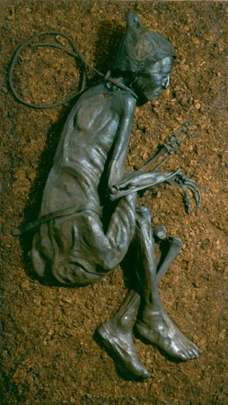

4
Hij droeg een leren muts die met een band onder z'n kin was vastgemaakt. Om z'n middel had hij een gevlochten gordel; verder was hij naakt. Z'n gezicht was geschoren en z'n haar was kort geknipt. Om z'n nek zat een strop van gedraaid leer. Je kon duidelijk aan het uiteinde zien dat het met een mes was afgesneden. Ook droeg hij een ijzeren nekring strak om zijn hals en keel.

5
Tijdens het onderzoek werden röntgenfoto's gemaakt. Daarop kon men zien dat hart en organen gezond waren en dat de verstandskiezen van de man goed ontwikkeld waren. Daaruit konden de onderzoekers afleiden dat de man de Tollundman waarschijnlijk ouder dan twintig jaar was toe hij stierf.

6
Een strop van touw en een nekring (zoals bij de Tollundman worden gevonden)

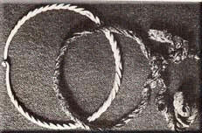

7
Na onderzoek met de C-14 methode bleek dat de man waarschijnlijk rond 400 voor Christus overleden moet zijn.’

8
Mensen in de ijzertijd begroeven hun doden met een nekring als offer aan de godin van het voorjaar.

9
'Er is niet veel bijzonders op te merken over deze stammen, behalve hun verering van Moeder Aarde, de Godin van het Voorjaar. Zij geloven dat zij elk voorjaar langs de stammen trekt. Een beeld van de godin wordt op een wagen in een processie rondgedragen. Daarna worden de wagen en haar kleren...gewassen in een verborgen meer. Deze taak wordt verricht door slaven die daarna worden gedood.'

Bron: Cornelius Tacitus, 97-98 na Christus in een boek over Germaanse stammen

10
Daarna ging men de organen van het lichaam, zoals het hart, de longen en de lever, onderzoeken. Die waren heel goed bewaard gebleven, net zoals het maag-darmkanaal. Het bleek dat de man 12 tot 24 uur voor zijn dood nog iets gegeten had: een soort pap van gerst, lijnzaad, perzikkruid en huttentut.

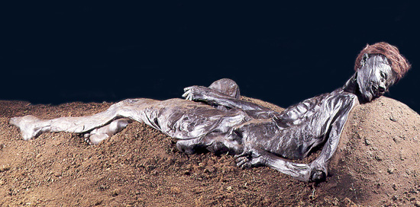
11

De man op de bron werd gevonden in het moeras bij Grauballe in Denemarken. Zijn keel was van oor tot oor doorgesneden. Wetenschappers ontdekten dat hij 1650 jaar gelden is begraven. Zijn laatste maaltijd, genuttigd vlak voor zijn dood, bestond uit groentesoep, gemaakt van voorjaarskruiden.

12
Volgens Romeinse bronnen hingen de Germaanse stammen verraders aan bomen en verdrinken lafaards en moerassen onder stapels stokken.

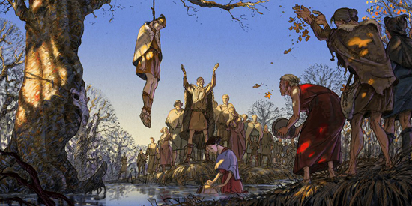
14

15
Tijdens de aanleg van de Hanzelijn bij het Gelderse Hattemerbroek is door archeologen een 4.200 jaar oud graf ontdekt. In het graf uit de Klokbekercultuur is een groot aantal bloemen van onder andere de Moerasspirea aangetroffen. Tevens zijn in het graf pollen aangetroffen die sterk lijken op die van de Cannabisplant.

16
In 1897 werd er in Yde (Nederland) het lijk van een meisje gevonden. Ook zij lag in het veen. Om haar nek zat een bandje dat strak was aangetrokken. Verder had ze een steekwond in haar schouder. Haar haar was voor de helft afgeschoren. Verder lag er een stuk eik bij haar. Door al deze aanwijzingen zijn onderzoekers het er niet over eens hoe het meisje van Yde aan haar einde is gekomen: offering, een straf en misschien vermoord?

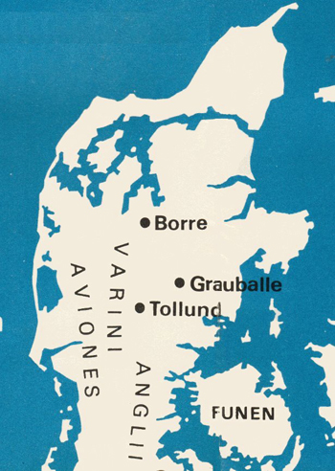
17
Kaart van Denemarken

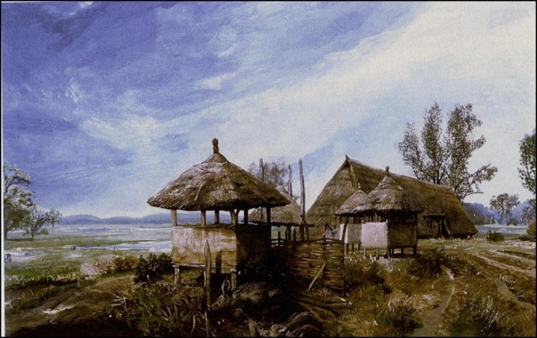
18
Impressie van een erf in de Midden-/Late IJzertijd in Denemarken

19
Eén van de veenlijken, de vrouw van Huldremose, werd gevonden in een moeras in Jutland op 19 mei 1879. Over deze vrouw werd gedacht dat zij arm was en daarom was geofferd aan god. Haar kleding doet echter het tegenovergestelde vermoeden: zij droeg twee jassen van schapenleer en een rok en sjaal van geweven wol. “De vrouw van Huldremose is een goed voorbeeld van een verkeerde interpretatie,” aldus Mannering.
De jassen zijn gemaakt uit de huid van veertien schapen. Haar kleding was van hoge kwaliteit en had vele kleuren, met name de niet veel voorkomende kleur rood. Allemaal indicaties dat zij een hoge sociale status had binnen de samenleving. Er wordt vermoed dat zij naar het veen is gebracht om te worden vereerd.

20
In Denemarken zijn de afgelopen 100 jaar meerdere veenlijken gevonden. Allen zijn op zelfde manier begraven, wat doet vermoeden dat er een verband is.

